Preconceito, discriminação e estereótipos

Por Susan T. Fiske

Universidade de Princeton

As pessoas costumam ter preconceito contra outras pessoas fora de seu próprio grupo social, mostrando preconceito (viés emocional), estereótipos (viés cognitivo) e discriminação (viés comportamental). Os vieses podem ser explícitos (abertos e conscientes) ou mais implícitos (automáticos, ambíguos e ambivalentes). No século 21, no entanto, com categorias de grupos sociais ainda mais complexas, os preconceitos podem estar se transformando.

objetivos de aprendizado
- Distinguir preconceito, estereótipos e discriminação.
- Distinguir preconceitos flagrantes de preconceitos sutis.
- Entenda vieses como orientação de domínio social e autoritarismo de direita.
- Entenda preconceitos sutis e não examinados que são automáticos, ambíguos e ambivalentes.
- Entenda os vieses do século 21 que podem desaparecer à medida que as identidades se tornam mais complicadas.

Introdução
Costumamos dizer que “não devemos rotular” os outros, mas não podemos deixar de fazê-lo. Classificamos as pessoas de acordo com sua cidadania, gênero, fidelidade a um time esportivo e afiliação universitária, entre outras qualidades. Embora a categorização possa ser útil, ela também pode resultar em consequências graves e negativas quando os rótulos são associados ao valor de uma pessoa ou grupo. Este módulo enfoca preconceitos contra indivíduos com base na associação de grupo e contra grupos.
Você é um indivíduo cheio de crenças, identidades e muito mais que ajudam a torná-lo único. Você não quer ser rotulado apenas por seu gênero, raça ou religião. Mas, por mais complexos que nos percebamos, muitas vezes definimos os outros apenas por seu grupo social mais distinto. [Imagem: caseorganic, https://goo.gl/PuLI4E, CC BY-NC 2.0, https://goo.gl/VnKlK8]

Da categoria ao combativo
As pessoas criam naturalmente categorias mentais. Agrupamos objetos domésticos como “móveis”, certos animais domésticos como “animais de estimação” e certos livros como “clássicos”. As categorias são úteis porque fornecem um roteiro mental de como interagir em novas situações. Por exemplo, uma pessoa pode nunca ter ido a um casamento hindu, mas sua experiência de “casamentos” como uma categoria geral pode ajudá-la a saber o que esperar e como se comportar. Os casamentos são geralmente ocasiões felizes (é mais apropriado dizer “parabéns” do que “sinto muito”), são eventos formais (as pessoas normalmente se vestem bem) e geralmente incluem comida (você não precisa parar para comer antes de ir ao casamento).
As categorias ficam mais complicadas quando as aplicamos aos humanos. Nós naturalmente categorizamos as pessoas por idade, idioma, ocupação, etnia, renda e muitas outras qualidades. Em resumo, esses mapas mentais podem nos ajudar a entender como interagir com novas pessoas com base em suposições fundamentadas sobre sua categoria. Infelizmente, problemas também podem surgir de nossa tendência de categorizar.
Primeiro, há o problema dos estereótipos. Estereótipos são pensamentos tendenciosos sobre uma pessoa devido à crença incorreta de que a categoria os descreve com precisão. Por exemplo, Margaret pode não ser “típica” (ou estereotipada) de uma pessoa de 80 anos, pois ela compete regularmente em meias-maratonas organizadas. Ela vai contra a ideia comum de que os idosos são fracos ou doentes.
Em seguida, a categorização também pode levar ao preconceito. Como os estereótipos, o preconceito é um viés contra as pessoas com base em sua participação no grupo. Onde os estereótipos estão relacionados ao pensamento, os preconceitos são de natureza mais emocional. Se as pessoas têm uma visão negativa de Margaret porque têm opiniões negativas sobre os adultos mais velhos em geral, isso é preconceito.
Finalmente, a tendência a categorizar pode ser associada à discriminação. A discriminação é um viés de comportamento contra uma pessoa (ou grupo) com base em crenças estereotipadas sobre esse grupo. Se as pessoas não quiserem convidar Margaret para férias porque temem que ela se mova muito devagar (uma visão comum das pessoas mais velhas), então elas a estão discriminando.

Vieses Históricos
Hoje, muitas nações têm a igualdade claramente articulada em suas constituições. A Islândia, por exemplo, garante a igualdade legal entre homens e mulheres. Da mesma forma, o Equador garante o direito fundamental à orientação sexual e à identidade de gênero. Infelizmente, mesmo quando alguns países criaram proteções legais, eles pensaram que a “igualdade” se aplicava apenas a grupos selecionados. Por exemplo, a constituição dos Estados Unidos tentou garantir que todas as pessoas fossem representadas pelo governo e pudessem participar da criação do governo. Na época em que foi escrito, no entanto, mulheres e minorias (especialmente pessoas escravizadas) não estavam incluídas nesse sentimento. Como é que grupos inteiros de pessoas foram deixados de fora da participação política, da justiça e da liberdade?
Uma explicação é que os vieses históricos foram generalizados e institucionalizados. Foi considerado aceitável depreciar abertamente grupos inteiros de pessoas e aprovar leis que restringissem ou prejudicassem esses grupos. Há apenas 80 anos, estudantes universitários americanos pensavam descaradamente que os turcos eram “cruéis, muito religiosos e traiçoeiros” ( Katz & Braly, 1933 ). Esses tipos de estereótipos eram explícitos, sem remorso e esperava-se que fossem compartilhados por outras pessoas – o que agora chamamos de “preconceitos flagrantes”. Eram generalizações sobre um grupo, já que a maioria dos universitários não interagia com pessoas da Turquia.
Vieses flagrantes (também chamados de “vieses explícitos”) são crenças, sentimentos e comportamentos conscientes que as pessoas estão perfeitamente dispostas a admitir, que expressam hostilidade em relação a outros grupos (outgroups) enquanto favorecem indevidamente o próprio grupo (in-group). Exemplos clássicos de viés flagrante incluem as opiniões de membros de grupos de ódio, como a Ku Klux Klan e membros do partido nazista de Hitler.
Viés flagrante não é uma coisa do passado, no entanto. As pessoas sempre desumanizaram e ainda desumanizam abertamente os membros do grupo e abrigam atitudes hostis em relação a eles. Dito isso, os alvos do viés às vezes mudam com o tempo. Nos Estados Unidos, por exemplo, ondas de novos imigrantes, como chineses, irlandeses e italianos, foram recebidas com hostilidade aberta, com atitudes muitas vezes mudando para o grupo mais recente de imigrantes. Mais recentemente, durante a pandemia de COVID-19, algumas pessoas tiveram opiniões hostis em relação aos ásio-americanos, que consideravam associados ao coronavírus ( Misra, Le, Goldmann & Yang, 2020 ).
Esses preconceitos flagrantes tendem a ocorrer em bandos: as pessoas que odeiam abertamente um grupo externo também odeiam muitos outros. Para ilustrar esse padrão, nos voltamos para duas ideologias relacionadas ao viés.

O que as pessoas tendenciosas estão pensando?

Orientação para Dominância Social
As pessoas com orientação de domínio social são mais propensas a serem atraídas por certos tipos de carreiras, como a aplicação da lei, que mantêm hierarquias de grupo. [Imagem: Thomas Hawk, https://goo.gl/qWQ7jE, CC BY-NC 2.0, https://goo.gl/VnKlK8]
A orientação de dominância social (SDO) descreve uma crença de que as hierarquias de grupo são inevitáveis ​​em todas as sociedades e são até mesmo uma boa ideia para manter a ordem e a estabilidade ( Sidanius & Pratto, 1999). As pessoas com pontuação alta no SDO acreditam que alguns grupos são inerentemente melhores do que outros e, por causa disso, não existe “igualdade” de grupo. Ao mesmo tempo, porém, SDO não é apenas ser pessoalmente dominante e controlar os outros; SDO descreve um arranjo preferencial de grupos com alguns no topo (de preferência o próprio grupo) e alguns na parte inferior. Por exemplo, alguém com alto SDO provavelmente ficaria chateado se alguém de um grupo externo se mudasse para sua vizinhança. Não é que a pessoa com alto SDO queira “controlar” o que esse membro do grupo externo faz; é que se mudar para este “bom bairro” rompe a hierarquia social na qual a pessoa com alto SDO acredita (ou seja, morar em um bom bairro denota o lugar de alguém na hierarquia social – um lugar reservado para os membros do grupo).
Embora a pesquisa tenha mostrado que as pessoas com maior SDO são mais propensas a serem politicamente conservadoras, existem outras características que predizem mais fortemente o SDO de alguém. Por exemplo, os pesquisadores descobriram que aqueles com pontuação mais alta em SDO geralmente são mais baixos do que a média em tolerância, empatia, altruísmo e orientação comunitária. Em geral, aqueles com alto SDO têm uma forte crença na ética do trabalho - que o trabalho duro sempre compensa e o lazer é uma perda de tempo. As pessoas com SDO mais alto tendem a escolher e prosperar em ocupações que mantêm hierarquias de grupo existentes (polícia, promotores, negócios), em comparação com aqueles com SDO mais baixo, que tendem a escolher ocupações mais equalizadoras (serviço social, defesa pública, psicologia).
A questão é que SDO – uma preferência pela desigualdade como normal e natural – também prevê o endosso da superioridade de certos grupos: homens, residentes nativos, heterossexuais e crentes na religião dominante. Isso significa ver mulheres, minorias, homossexuais e descrentes como inferiores. Compreensivelmente, as pessoas da primeira lista de grupos tendem a pontuar mais alto no SDO, enquanto as do segundo grupo tendem a pontuar mais baixo. Por exemplo, a diferença de gênero SDO (homens mais altos, mulheres mais baixos) aparece em todo o mundo. No fundo, a SDO baseia-se na crença fundamental de que o mundo é difícil e competitivo com apenas um número limitado de recursos. Assim, aqueles com alto SDO veem os grupos lutando entre si por esses recursos, com os vencedores no topo da hierarquia social e os perdedores na base (ver Tabela 1).
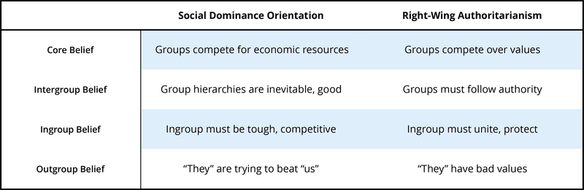Tabela 1. Vieses

autoritarismo de direita
O autoritarismo de direita (RWA) é uma ideologia que enfatiza a conformidade ou obediência à autoridade ( Altemeyer, 1988). Enquanto a SDO enfatiza potenciais conflitos econômicos, a RWA se concentra em conflitos de valor. Voltando a um exemplo anterior, o proprietário com alto SDO pode não gostar do membro do grupo externo que se muda para sua vizinhança porque isso “ameaça” seus recursos econômicos (por exemplo, diminuindo o valor da casa; menos vagas na escola; etc.). Por outro lado, aqueles com alto RWA podem igualmente não gostar do membro do grupo externo que se muda para a vizinhança, mas por razões diferentes. Aqui, é porque esse membro do grupo externo traz valores ou crenças com os quais a pessoa com alto RWA discorda, “ameaçando” os valores coletivos de seu grupo. A RWA respeita a unidade do grupo sobre as preferências individuais, querendo manter os valores do grupo diante de opiniões divergentes. Os apelos à unidade nacional e ao patriotismo que não toleram vozes dissidentes são um exemplo.
Apesar do nome, porém, o RWA não se limita necessariamente às pessoas de direita (conservadores). Como o SDO, parece haver uma associação entre essa ideologia (ou seja, a preferência por ordem, clareza e valores convencionais) e crenças conservadoras. No entanto, independentemente da ideologia política, o RWA se concentra em estruturas concorrentes de valores. Isso significa, potencialmente, que existe um autoritarismo de esquerda que promove valores progressistas convencionais e busca silenciar vozes dissidentes ( Manson, 2020 ). Notavelmente, a combinação de alto RWA e alto SDO prediz o ingresso em grupos de ódio que endossam abertamente a agressão contra grupos minoritários, imigrantes, homossexuais e crentes em religiões não dominantes ( Altemeyer, 2004 ).

Preconceitos implícitos
Hoje, há uma maior apreciação do fato de que nem todos os preconceitos são hostilidade aberta baseada em uma animosidade pessoal em relação aos membros de um grupo. Vieses sutis (também chamados de vieses “automáticos” ou “implícitos”) não são examinados e às vezes inconscientes, mas são igualmente reais em suas consequências. Eles são automáticos, ambíguos e ambivalentes, mas ainda assim tendenciosos, injustos e desrespeitam a crença na igualdade.

Tendências Automáticas
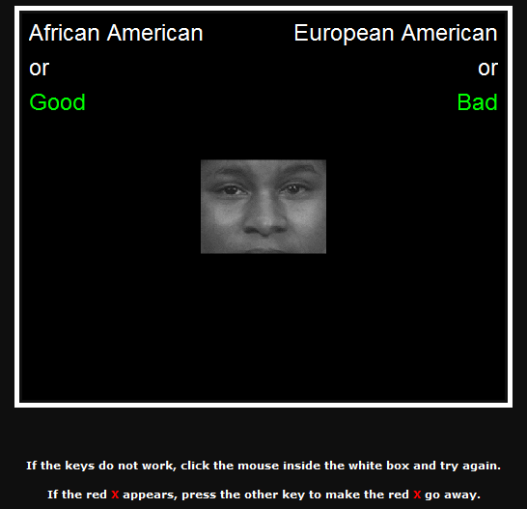Uma captura de tela real de um IAT (Teste de associação implícita) projetado para testar o tempo de reação de uma pessoa (medido em milissegundos) a uma série de estímulos apresentados na tela. Este item específico está testando a reação inconsciente de um indivíduo em relação a membros de vários grupos étnicos. [Imagem: Cortesia de Anthony Greenwald do Project Implicit]
A maioria das pessoas tem uma visão positiva de si mesmas. Eles acreditam que têm bons valores, pensamentos racionais e pontos fortes. A maioria das pessoas também se identifica como membro de certos grupos, mas não de outros. Eles são canadenses, torcedores do Manchester United ou médicos. A lógica sugere, então, que porque gostamos de nós mesmos, também gostamos dos grupos dos quais somos membros. Podemos sentir afinidade com as pessoas de nossa cidade natal, uma conexão com aqueles que frequentam nossa universidade ou lamentar a experiência de pessoas que compartilham nossa identidade de gênero, religião ou etnia. Gostar de si mesmo e dos grupos aos quais você pertence é natural. A questão maior, no entanto, é que a preferência pelo próprio grupo geralmente resulta em gostar menos de outros grupos. E se você reconhece esse “favoritismo” como errado, essa troca é relativamente automática(não intencional, imediato e irresistível).
Os psicólogos sociais desenvolveram várias formas de medir essa preferência automática, sendo a mais famosa o Teste de Associação Implícita (IAT; Greenwald, Banaji, Rudman, Farnham, Nosek, & Mellott, 2002 ; Greenwald, McGhee, & Schwartz, 1998 ). O teste em si é bastante simples (e você mesmo pode experimentá-lo aqui). O IAT mede a rapidez com que você pode classificar palavras ou imagens em diferentes categorias. Por exemplo, se lhe pedissem para classificar “sorvete” como bom ou ruim, você poderia categorizá-lo rapidamente como bom. No entanto, imagine se toda vez que você tomasse sorvete, você congelasse o cérebro. Quando chegar a hora de categorizar o sorvete como bom ou ruim, você ainda pode categorizá-lo como “bom”, mas provavelmente será um pouco mais lento - talvez até frações de segundo mais lento - para chegar a esse julgamento. É assim que o IAT funciona: medindo pequenas diferenças no tempo que você leva para fazer julgamentos.
Esta é uma maneira especialmente útil de medir potenciais preconceitos porque não se limita a pedir às pessoas que relatem abertamente até que ponto discriminam os outros. Em vez disso, mede a rapidez com que as pessoas fazem julgamentos sobre o bem ou o mal de vários grupos. O IAT é sensível a hesitações muito leves que resultam de vieses automáticos ou inconscientes. As pessoas geralmente são mais rápidas em emparelhar seu próprio grupo com categorias “boas”. Na verdade, essa descoberta geralmente é válida independentemente de o grupo ser medido de acordo com raça, idade, religião, nacionalidade e até mesmo membros temporários e insignificantes.
Pode ser fácil descartar as descobertas do IAT sobre a tendência demasiadamente humana para um processamento mais rápido e favorável do próprio grupo. Acontece, no entanto, que o tempo de reação das pessoas no IAT prevê sentimentos reais sobre membros do grupo externo, decisões sobre eles e comportamento em relação a eles, especialmente comportamento não-verbal ( Greenwald, Poehlman, Uhlmann e Banaji, 2009 ).
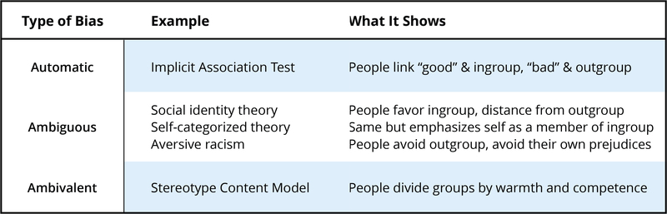Tabela 2: Vieses sutis
Por exemplo, um entrevistador de emprego pode ter dois candidatos qualificados; um homem e uma mulher. Embora o entrevistador possa não ser “claramente tendencioso”, seus “vieses automáticos ou implícitos” podem ser prejudiciais para um dos candidatos. Por exemplo, o entrevistador pode ter uma visão negativa das mulheres e, mesmo sem perceber, agir de forma distante e retraída ao entrevistar a candidata. Isso envia sinais sutis ao candidato de que ele não está sendo levado a sério, não é adequado para o trabalho ou provavelmente não será contratado. Essas pequenas interações podem ter efeitos devastadores na capacidade do entrevistado esperançoso de ter um bom desempenho ( Word, Zanna & Cooper, 1974 ).
Embora isso seja injusto, às vezes as associações automáticas — muitas vezes impulsionadas pelos estereótipos da sociedade — superam nossos próprios valores explícitos ( Devine, 1989 ). Infelizmente, isso pode resultar em discriminação consequente, como alocar menos recursos para grupos externos não desejados ( Rudman & Ashmore, 2009 ).

Tendências ambíguas
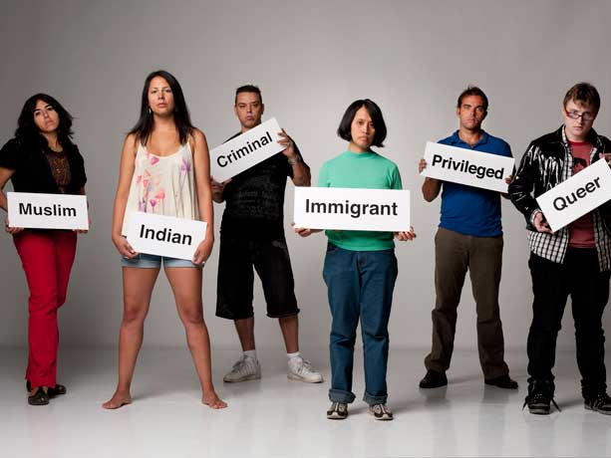Quer estejamos cientes disso ou não (e geralmente não estamos), classificamos o mundo em categorias "nós" e "eles". É mais provável que tratemos com preconceito ou discriminação qualquer pessoa que sintamos estar fora de nosso próprio grupo. [Imagem: Keira McPhee, https://goo.gl/gkaKBe, CC BY 2.0, https://goo.gl/BRvSA7]
Os resultados da pesquisa usando o IAT são consistentes com a teoria da identidade social. A teoria da identidade social ( Tajfel, Billig, Bundy e Flament, 1971 ) descreve essa tendência de favorecer o próprio grupo interno em detrimento do grupo externo de outro. Como resultado, o desgosto do grupo externo decorre desse gosto do grupo ( Brewer & Brown, 1998).). Por exemplo, se duas turmas de crianças quiserem jogar no mesmo campo de futebol, as turmas passarão a não gostar uma da outra, não por causa de quaisquer características reais e censuráveis ​​sobre o outro grupo. A antipatia se origina do favoritismo de cada classe em relação a si mesma e do fato de que apenas um grupo pode jogar no campo de futebol por vez. Com essa perspectiva preferencial para o próprio grupo, as pessoas não estão punindo o outro, mas negligenciando-o em favor do seu. Em nosso exemplo do futebol, um conjunto de crianças se concentrará em seu próprio desejo de jogar sem realmente considerar o desejo semelhante da outra classe como igual e legítimo. No entanto, para justificar o tratamento preferencial, as pessoas muitas vezes exageram as diferenças entre o grupo interno e o externo. Especificamente, as pessoas veem os membros de um grupo externo como mais semelhantes uns aos outros em personalidade do que realmente são. O resultado é ver pessoas que moram em moradias subsidiadas, ou que gostam de histórias em quadrinhos, ou que são religiosas, ou que têm autismo como um grupo homogêneo com pouca variação.
Espontaneamente, as pessoas classificam as pessoas em grupos, assim como categorizamos móveis ou alimentos em um tipo ou outro. A diferença é que nós nos categorizamos, como aponta a teoria da autocategorização ( Turner, 1975 ). Como os atributos das categorias de grupo podem ser bons ou ruins, tendemos a favorecer os grupos com pessoas como nós e, incidentalmente, desfavorecer os outros. O favoritismo dentro do grupo é uma forma ambígua de viés porque desfavorece o grupo externo por exclusão. Por exemplo, líderes autoritários tendem a alocar mais recursos nacionais para membros de sua própria tribo, seita religiosa ou partido político.
Um caso específico de conforto com o endogrupo é chamado de racismo aversivo , assim chamado porque as pessoas não gostam de admitir seus próprios preconceitos raciais para si ou para os outros ( Dovidio & Gaertner, 2010). Tensões entre, digamos, as boas intenções de uma pessoa branca, por um lado, e desconforto em interagir de perto com uma pessoa negra, por outro lado, podem fazer com que a pessoa branca se comporte rigidamente ou se distraia. Como resultado, o branco pode dar uma boa desculpa para evitar tais situações embaraçosas. Tal reação será ambígua para ambas as partes e difícil de interpretar. A pessoa branca estava certa em evitar a situação para que nenhuma das pessoas se sentisse desconfortável? O branco estava errado porque nunca aprenderá a se sentir confortável se evitar o contato? Indicadores de racismo aversivo se correlacionam com comportamento discriminatório, apesar de ser o resultado ambíguo de boas intenções que deram errado.

Tendências Ambivalentes
Nem todos os estereótipos de grupos externos são totalmente ruins. Por exemplo, os asiáticos étnicos que vivem nos Estados Unidos são comumente referidos como a minoria modelo por causa de seu sucesso percebido em áreas como educação, renda e estabilidade social. Outro exemplo inclui pessoas que se sentem benevolentes com as mulheres tradicionais, mas hostis com as mulheres não tradicionais. Ou mesmo pessoas envelhecidas que gostam dos idosos, mas, ao mesmo tempo, os veem como incompetentes para se sustentar e se preocupam com o peso que colocam nos programas de bem-estar público. Uma maneira simples de entender esses sentimentos mistos, em uma variedade de grupos, os resultados do Modelo de Conteúdo Estereotipado mostram que os grupos sociais são vistos de acordo com sua percepção de cordialidade e competência. ( Fiske, Cuddy e Glick, 2007).
O modelo de conteúdo estereotipado atende a duas dimensões principais de avaliação de outras pessoas: cordialidade e competência. Primeiro, as pessoas estão interessadas em entender as intenções dos outros. Como o guarda noturno dizendo: “Quem vai lá, amigo ou inimigo?” Se o outro grupo tem intenções boas e cooperativas, nós os vemos como “calorosos” e frequentemente os consideramos parte do “nosso lado”. No entanto, se o outro grupo for “frio”, geralmente os vemos como uma ameaça e os tratamos de acordo. Também queremos saber se os membros do grupo são competentes o suficiente para agir de acordo com suas boas ou más intenções. Essas duas dimensões simples — cordialidade e competência — juntas mapeiam como os grupos se relacionam uns com os outros na sociedade.
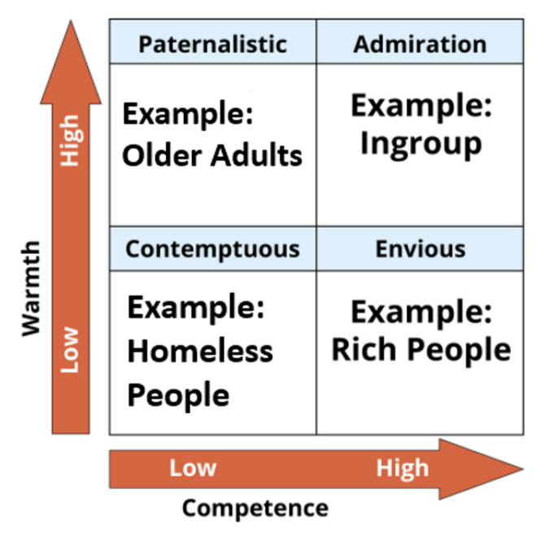Figura 1: Modelo de conteúdo estereotipado - 4 tipos de estereótipos que se formam a partir de percepções de competência e cordialidade
Os estereótipos comuns de pessoas de todos os tipos de categorias e ocupações acabaram por classificá-los ao longo dessas duas dimensões (ver Figura 1). Por exemplo, o endogrupo na maioria das sociedades é o cidadão comum, visto como caloroso e competente. No outro extremo do espectro estão os sem-teto e os viciados em drogas, estereotipados como não tendo boas intenções (talvez não sejam confiáveis) e também sendo incompetentes (incapazes) de fazer qualquer coisa útil. Alguns estereótipos de grupo são mistos, altos em uma dimensão e baixos na outra. Por exemplo, os ricos costumam ser vistos como competentes, mas frios. E uma “pessoa idosa” estereotipada seria vista como muito calorosa, mas com menos competência. Isso não quer dizer que as pessoas mais velhas não sejam competentes, é claro, mas que não são amplamente admiradas por sua sabedoria acumulada.
A posição de um grupo nas dimensões de cordialidade e competência determina se nos relacionamos com seus membros com admiração, desprezo desumano, inveja competitiva ou cuidado paternalista. Esses quatro tipos de estereótipos e seus preconceitos emocionais associados (ver Figura 2) ocorrem em todo o mundo e se aplicam aos próprios grupos de cada sociedade. Esses mapas do terreno do grupo prevêem tipos específicos de discriminação para tipos específicos de grupos.
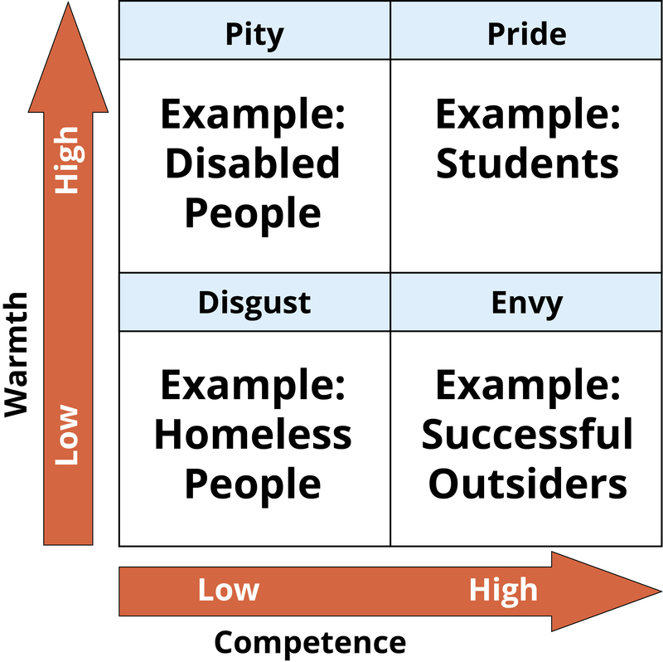Figura 2: Combinações de cordialidade e competência percebidas e os comportamentos/preconceitos emocionais associados.

Conclusão: os preconceitos de hoje
À medida que o mundo se torna mais interconectado – mais colaborações entre países, mais casamentos entre diferentes grupos – mais e mais pessoas estão encontrando uma maior diversidade de outras pessoas na vida cotidiana. Apenas pergunte a si mesmo se já lhe perguntaram: "O que você é?" Esta pergunta é frequentemente feita às pessoas sobre sua etnia, origem nacional, identidade de gênero, religião e outras afiliações de grupo. Tal pergunta seria absurda se você estivesse cercado apenas por membros de seu próprio grupo. As categorias, então, estão se tornando cada vez mais incertas, obscuras, voláteis e complexas ( Bodenhausen & Peery, 2009). As identidades das pessoas são multifacetadas, cruzando gênero, raça, classe, idade, região e muito mais. As identidades não são tão simples, mas talvez com o desenrolar do século 21, nos reconheçamos pelo conteúdo de nosso caráter individual, e não pelo pano de fundo dos estereótipos.

Recursos externos
Web: Site que explora as causas e consequências do preconceito.
http://www.understandingprejudice.org/
Web: Site que fornece informações úteis sobre preconceito, incluindo definição e estatísticas. Este conteúdo é fornecido pelo OnlinePsychology@Pepperdine, o programa de mestrado online em psicologia da Pepperdine University.
https://onlinepsych.pepperdine.edu/blog/prejudice-discrimination-coping-skills/

Questões de discussão
- Você conhece mais pessoas de diferentes tipos de grupos sociais do que seus pais?
- Com que frequência você ouve pessoas criticando grupos sem saber nada sobre eles?
- Pegue o IAT. Você sentiu que algumas associações são mais fáceis do que outras?
- Que grupos ilustram preconceitos ambivalentes, aparentemente competentes, mas frios, ou calorosos, mas incompetentes?
- Você ou alguém que você conhece acredita que as hierarquias de grupo são inevitáveis? Desejável?
- Como as pessoas podem aprender a conviver com pessoas que parecem diferentes delas?

